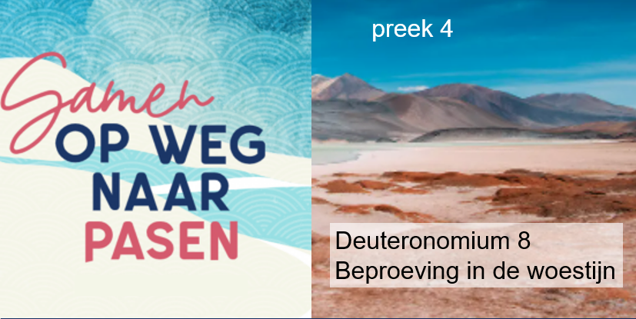
Korte samenvatting van de preek

Thema: Beproeving zorgt voor geestelijke groei
Dat was de stelling in de EO-gids Visie. 84% was het niet met deze stelling eens 16% wel.
We kijken naar de stelling vanuit 3 perspectieven:
1) vanuit de welvaart van het beloofde land
Mozes schetst het beloofde land zeer positief (vrs 7-9 en 12-13). Maar dat doet hij om het volk te waarschuwen:
- vergeet God niet (vrs 11 en 14)
- ga niet denken: ik heb er toch hard voor gewerkt (vrs17) Ook uit onderzoek blijkt dat je welvaart voor het overgrote deel bepaald is door waar je geboren bent en met wel DNA.
- ga het grootste deel van je leven (werk, bezit) niet los van God leven (vrs 11 en 19)
Welvaart en vrede kon wel eens een groter risico voor de kerk zijn, dan vervolging en lijden.
Gebrek aan beproeving is een geestelijk gevaar.
2) vanuit de woestijn van het lijden
Mozes kijkt terug en schetst de woestijn zeer negatief (vrs 15). Toch is het een tijd om nooit te vergeten (vrs 2), want God gebruikte de woestijn om
- zijn volk te testen (vrs 2b); het was een vorm van opvoeding (vrs5)
- u te laten buigen voor zijn macht > afhankelijkheid te leren (vrs 2a)
- ze zijn zorg te laten blijken en zo dankbaarheid en vertrouwen te leren (vrs 3)
Drie lessen:
a. juist in de woestijn ontmoet je God (Jacob, Mozes, Elia)
b. juist daar leer je God vertrouwen en ervaren ; in de kloof kun je alleen nog omhoog kijken
c. je leert van woestijn situaties en van mensen die daarin verkeren.
Beproeving zorgt voor geestelijke groei; veelzeggend als de meerderheid dat niet (meer) zo vindt
3) vanuit Jezus
Toch kun je ook verbitteren of je geloof kwijt raken in het lijden. Daarom nodig op Jezus te zien.
Ook Hij leerde in de woestijn (Mt 4: 1-11) maar hij weerstond de verzoeking van de satan wel, en citeerde daarbij Deuteronomium 8: 3.
En Hij ging aan het kruis door de ergste woestijn (dorens,dorst), maar voor Hem was God daar niet, zodat jij altijd zeker mag weten dat God er in jouw woestijn wel voor je is, en die woestijn gebruikt om je dichter bij Hem te brengen.
Preekbespreking en gebed

Wil je de preek nog naluisteren waar dit de bespreking bij is, dan kun je de preek hier terug luisteren (preek 27 maart) https://www.youtube.com/channel/UCKUh0lxf366wXiyXt2NrRJQ
Bespreking

1) reactie’s op de preek en het onderwerp van de serie
- maak even kort een rondje, waarin iedereen gelegenheid krijgt te reageren op wat in de preek naar voren gebracht werd. Wat deed het je? Wat leerde je?
2) bespreking van de EO-stelling
De preek noemde de stelling die in de EO visie stond, en de reactie van Marten Visser:
“Beproeving zorgt voor geestelijke groei." En deze vrijwel letterlijk Bijbelse waarheid wordt door 84% van het Visie-panel ontkend. Opeens denk ik de Nederlandse kerk een stuk beter te begrijpen!
Bespreek samen:
- hoe reageer jij op die stelling
- hoe reageer jij op het feit dat 84% van de Visie-lezers het niet eens is met de stelling
- wat zou dit over de Nederlandse kerk zeggen?
3) Woestijnervaringen uitwisselen
De stelling in de preek was dat veel mensen het ervaren hebben dat om de moeilijkste momenten in hun leven (de woestijn) God toch het dichtste bij was, of dat ze achteraf gemerkt hebben hoe vormend die momenten voor hen waren.
Zijn er van jullie die dat soort ervaringen kunnen vertellen?
Heb je het bij anderen gezien?

4) verdere stellingen en vragen
- Hoe komt het dat de één in de crisis losraakt van z’n geloof en God vaarwel zegt, terwijl de ander juist door die crisis groeit in geloof en dichter bij God komt?
- Welvaart is gevaarlijk, zegt Mozes. Je kunt zomaar God vergeten, en denken dat het allemaal jouw prestatie is. Is dat herkenbaar? Hoe kun je in een situatie van welvaart toch dicht bij God blijven?
- Ligt er een relatie tussen het feit dat de welvaart na de twee wereldoorlog groeide en dat tegelijk de kerken leegliepen?
- Vasten is zorgen voor een beetje woestijnervaring, en daarom kan het je dichter bij God brengen. Mee eens? Wat zijn jou ervaringen met vasten?

Gebed

a. – Maak samen een lijstje van mensen die ín de woestijn’ zitten. Bespreek steeds ook even wat wij van hen zouden kunnen leren. Bidt daarna samen voor die mensen, en voor jezelf in relatie met hen.
b. – vorm tweetallen; vertel elkaar over iets in je leven waarin je ‘woestijn’ ervaart. Bidt vervolgens voor elkaar.

